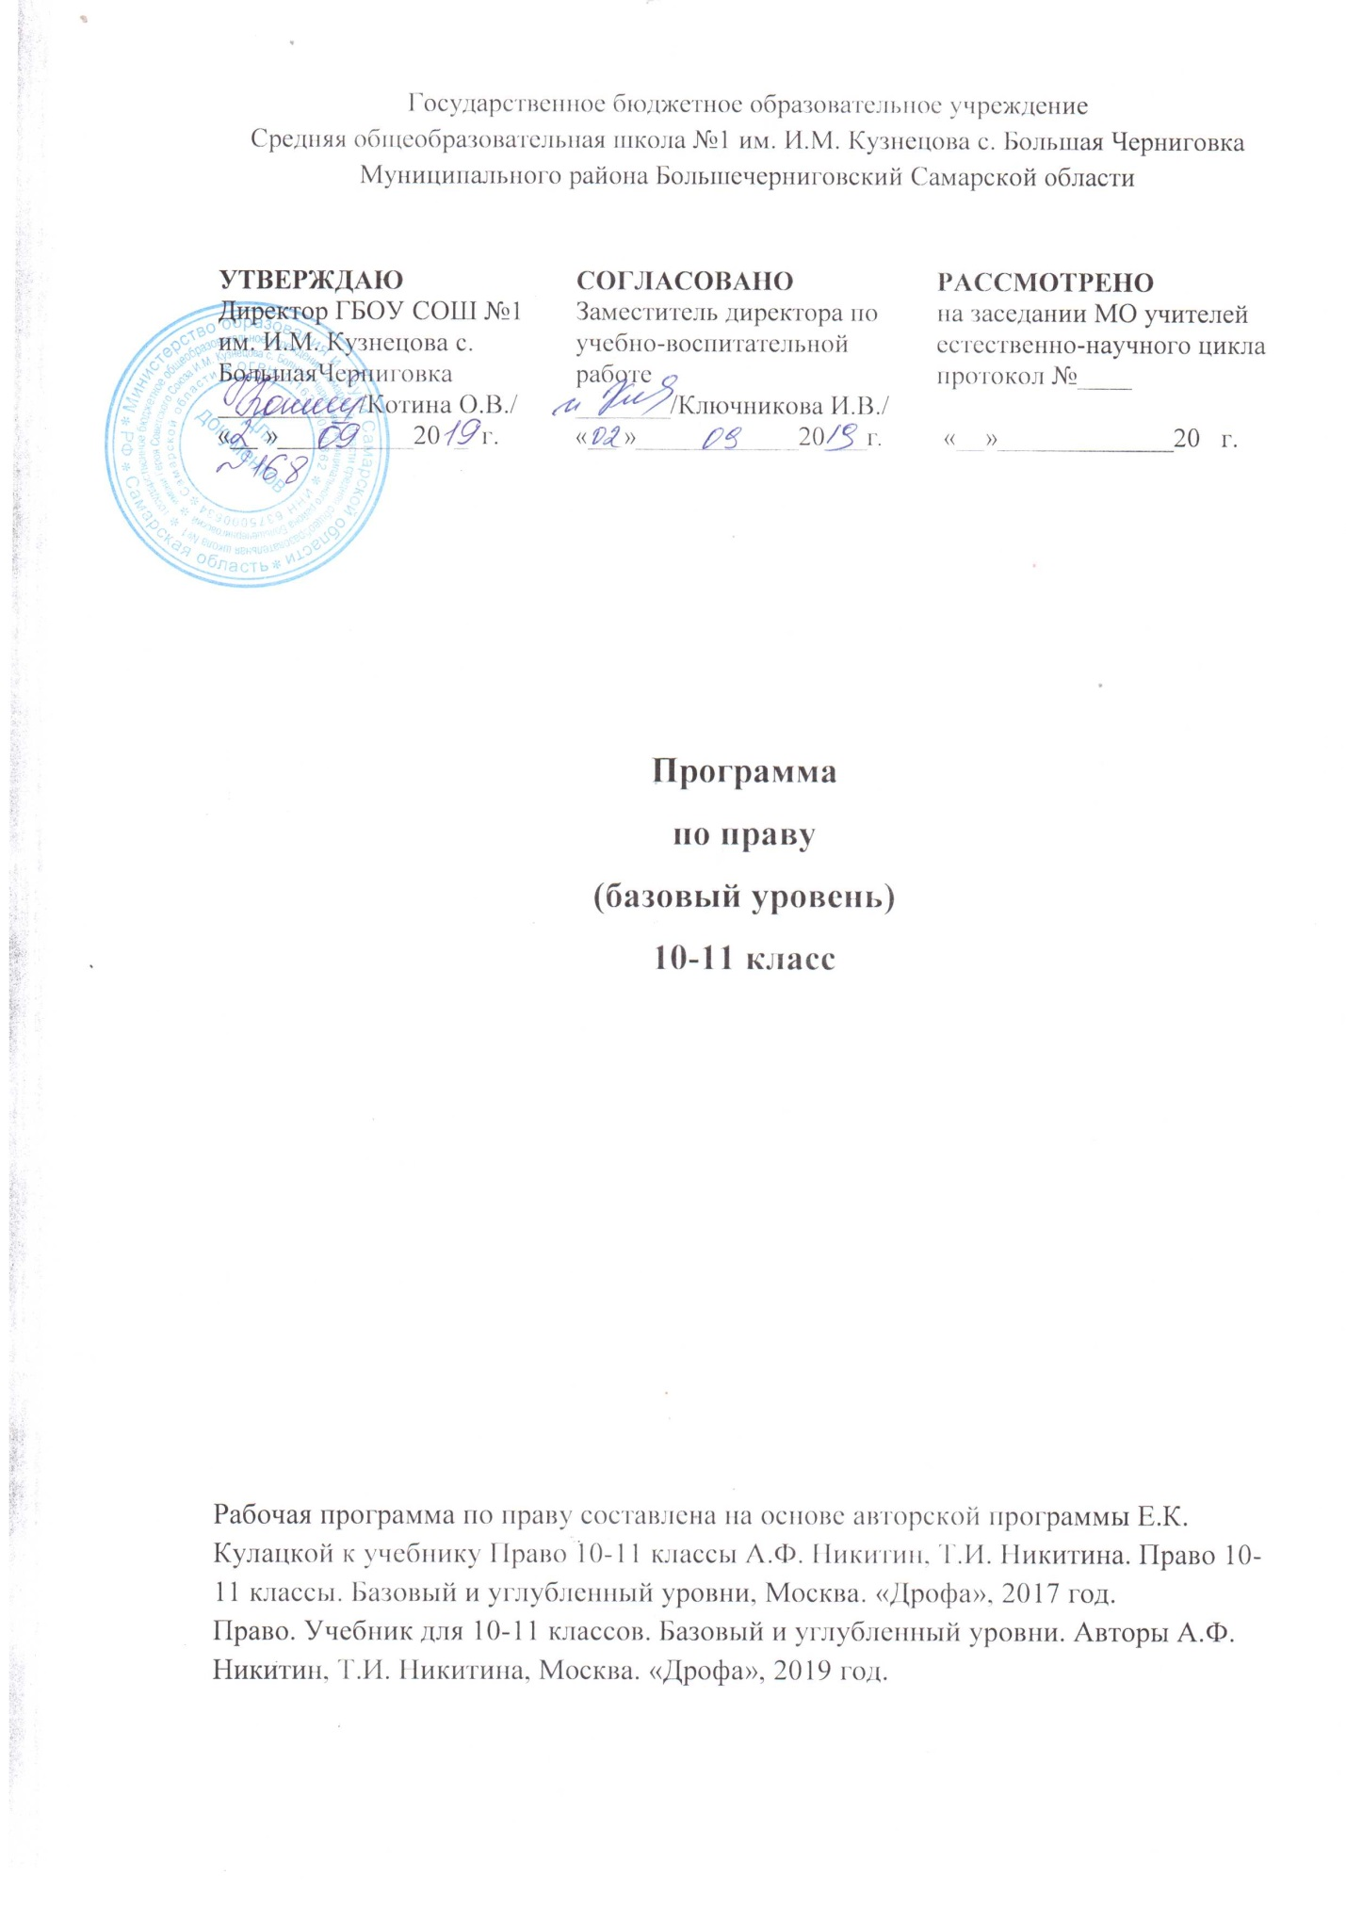
ПОЯСНИТЕЛЬНАЯ ЗАПИСКА

Рабочая программа по предмету «Право» составлена на основе авторской программы «Право» (базовый и углубленный уровень) Е.А. Калуцкой. Москва, «Дрофа», 2017 год. Программа составлена к линии учебников А. Ф. Никитина, Т. И. Никитиной «Право» для средней школы (10—11 классы) и рассчитана на базовый уровень обучения.

Программа определяет содержание и структуру учебного материала, последовательность его изучения, пути формирования системы знаний, умений и способов деятельности, развития, воспитания и социализации учащихся.
  - современном мире в условиях глобальных и региональных геополитических изменений Россия столкнулась с новыми вызовами (цивилизационного, информационного, технологического характера), которые обуславливают необходимость существенного обновления стратегии развития исторического и обществоведческого образования. При решении вопроса о новых ценностях и целях историко-обществоведческого образования, которые должны быть реализованы в системе общего образования, экспертное научно-педагогическое сообщество опирается на стратегический курс государства. Приоритетом этого курса является утверждение суверенитета российской государственности. Выдвигая новые целевые ориентиры государственной политики в области обществоведческого образования, общество заинтересовано в том, чтобы вся система социально-гуманитарного образования в российской школе способствовала становлению поколения молодых граждан России с активной патриотической позицией, была направлена на формирование российской национально-гражданской идентичности молодежи.
Система образования призвана обеспечивать укрепление нравственных основ общественной жизни, успешную социализацию детей, их самоопределение в мире ценностей и традиций многонационального народа Российской Федерации, межкуль-турное взаимопонимание и уважение.

Общая характеристика учебного предмета

Право – мощный инструмент установления социальной справедливости. Ведь только право может по-настоящему помочь человеку, обществу, стране в нелегкой, запутанной ситуации.
Изучение права в средней школе опирается на знание учащимися учебного предмета «Обществознание» в основной школе. Учащиеся уже имеют определенный багаж знаний по праву, поэтому цель данного курса – углубить и привести в систему уже имеющиеся у учащихся правовые знания, привить умение ориентироваться в огромном массиве социальной информации и научиться использовать ее на практике.
Курс «Право» входит в предметную область «Общественные науки». Изучение предметной области «Общественные науки» обеспечивает:
• формирование мировоззренческой, ценностно-смысловой сферы обучающихся, российской гражданской идентичности, поли культурности, толерантности, приверженности ценностям, закрепленным Конституцией Российской Федерации;
• понимание роли России в многообразном, быстро меняющемся глобальном мире;
• формирование навыков критического мышления, анализа и синтеза, умений оценивать и сопоставлять методы исследования, характерные для общественных наук;
• формирование и развитие целостного восприятия всего спектра природных, экономических, социальных реалий, окружающей действительности, человеческого фактора;
• формирование умений обобщать, анализировать и оценивать информацию: теории, концепции, факты, имеющие отношение к общественному развитию и роли личности в нем, с целью проверки гипотез и интерпретации данных различных источников;
• владение знаниями о многообразии взглядов и теорий по тематике общественных наук.
Кроме того, учебный предмет «Право» в средней школе нацелен на:
• развитие у обучающихся способности к самосознанию, саморазвитию и самоопределению;
• формирование личностных ценностно-смысловых ориентиров и установок, системы значимых социальных и межличностных отношений, личностных, регулятивных, познавательных, коммуникативных универсальных учебных действий, способности их использования в учебной, познавательной и социальной практике; самостоятельного планирования и осуществления учебной деятельности и организации учебного сотрудничества с педагогами и сверстниками, к построению индивидуальной образовательной траектории;
• решение задач общекультурного, личностного и познавательного развития обучающихся;
• повышение эффективности усвоения обучающимися знаний по праву и по общественным наукам и учебных действий, формирование научного типа мышления, компетентностей в общественных областях, учебно-исследовательской, проектной и социальной деятельности;
• создание условий для интеграции урочных и внеурочных форм учебно-исследовательской и проектной деятельности обучающихся, а также их самостоятельной работы по подготовке и защите индивидуальных проектов;
• формирование навыков участия в различных формах организации учебно-исследовательской и проектной деятельности; возможность получения практико-ориентированного результата;
• практическую направленность проводимых исследований и индивидуальных проектов;
• возможность практического использования приобретенных обучающимися коммуникативных навыков, навыков целеполагания, планирования и самоконтроля.

Цели изучения курса «Право»

Право, как и государство, относят к категории тех ценностей, без которых существование современного общества было бы невозможным. Регулируя общественные отношения, право воплощает человеческие представления о порядке и справедливости. В свою очередь, государство является уникальным социальным­ механизмом, позволяющим главным образом с помощью права решать общезначимые социальные проблемы в интересах всего общества, всех его членов.
Изучение курса «Право» должно носить активный деятельностный характер.

Главная цель изучения права в современной школе — образование, воспитание и развитие школьника, способного осознать свой гражданско-правовой статус, включающий конституционные права, свободы и обязанности; уважающего закон и правопорядок, права других людей; готового руководствоваться нормами права в своей повседневной деятельности.

Задачами изучения права с учетом преемственности с основной школой являются:

- формирование представлений о правовой сфере как целостной системе, понимания социальной ценности права, его связи с другими сторонами общественной жизни;

- развитие правосознания и правовой культуры учащихся;

- формирование знаний базовых норм различных отраслей права в РФ, о человеке как субъекте правоотношений;

- выработка умений получать правовую информацию из различных, в том числе неадаптированных источников; преобразовывать её и использовать для решения учебных задач, а также для анализа и оценки жизненных ситуаций; расширение палитры способов познавательной, коммуникативной, практической деятельности, необходимых для участия в жизни гражданского общества и государства;

- обогащение опыта старшеклассников по применению полученных знаний и умений в различных областях общественной жизни: в гражданской и общественной деятельности, в сферах межличностных отношений, отношений между людьми различных национальностей и вероисповеданий, в семейно-бытовой сфере.

Место предмета «Право» в учебном плане
• Предмет «Право» в средней школе входит в предметную область «Общественные науки» и изучается в 10-11 классах на базовом уровне.
• Общее количество часов на 2 года обучения на базовом уровне составляет 68 часов. Общая недельная загрузка в каждом году обучения – 1 час, в год – 34 часа.

СОДЕРЖАНИЕ ПРОГРАММЫ
10 класс
Теория государства и права (15 часов)
Признаки государства. Формы государства: формы правления, формы государственного устройства, политический режим. Внутренние и внешние функции государства. Законность и правопорядок. Признаки права. Функции права. Система права. Понятие, структура и виды правовых норм. Предмет и метод правового регулирования. Право в системе социального регулирования. Источники права. Нормативно-правовой акт. Реализация права и ее формы. Толкование права: понятие, виды и способы. Правоотношения: понятие, структура. Юридические факты. Объекты правоотношений. Правоспособность, дееспособность и деликтоспособность. Правомерное поведение. Правонарушение: понятие и виды. Юридический состав правонарушения. Юридическая ответственность: понятие, виды, основания. Правовые системы современности. Правовая система России. Правовые семьи.
Конституционное право (9 часов)
Конституция Российской Федерации. Основы конституционного строя Российской Федерации. Форма государственного устройства РФ. Источники конституционного права Российской Федерации. Гражданство Российской Федерации: основания приобретения, принципы, основания прекращения гражданства. Права и свободы гражданина Российской Федерации. Конституционные обязанности гражданина Российской Федерации. Избирательное право. Принципы избирательного права в демократическом государстве. Типы избирательных систем. Избирательный процесс. Федеративное устройство. Система органов государственной власти РФ. Президент Российской Федерации. Федеральное Собрание Российской Феде­ рации. Законодательный процесс в РФ. Правительство Россий-ской Федерации. Структура судебной системы Российской Федерации. Демократические принципы судопроизводства. Понятие, система и функции правоохранительных органов Российской Федерации. Система органов местного самоуправления.
Права человека (9 часов)
Правовой статус человека и гражданина. Гражданство в Российской Федерации. Классификация прав человека: гражданские, политические, экономические, социальные, культурные. Право на благоприятную окружающую среду. Права ребенка. Нарушения прав человека. Защита прав человека в мирное время. Международные договоры о защите прав человека. Международная защита прав человека в условиях военного времени. Основные принципы международного гуманитарного права.
Гражданское право. Гражданско-правовые отношения: понятие и виды. Субъекты гражданских правоотношений. Физические и юридические лица. Источники гражданского права. Гражданская право- и дееспособность. Деликтоспособность. Организационно-правовые формы предпринимательской деятельности. Право собственности. Интеллектуальная собственность. Обязательственное право. Понятие обязательства. Сделки. Гражданско-правовой договор. Порядок заключения договора: оферта и акцепт. Налоговое право. Налоговые органы. Аудит. Права и обязанности налогоплательщика. Виды налогов. Налоговые правонарушения. Ответственность за уклонение от уплаты налогов. Налогообложение физических и юридических лиц. Семейное право. Источники семейного права. Семья и брак. Условия вступления в брак. Порядок регистрации брака. Процедура расторжения брака. Правовое регулирование отношений супругов. Брачный договор. Права и обязанности членов семьи. Усыновление, опека (попечительство). Ответственность родителей по воспитанию детей. Трудовое право. Источники трудового права. Участники трудовых правоотношений: работник и работодатель. Порядок приема на работу. Трудовой договор. Заработная плата. Охрана труда. Трудовые споры. Ответственность по трудовому праву. Особенности правового регулирования труда несовершеннолетних. Административное право. Источники административного права. Административное правонарушение и административная ответственность Административные наказания. Уголовное право. источники уголовного права. Уголовный кодекс и его структура. Действие уголовного закона. Признаки и виды преступлений. Состав преступления. Уголовная ответственность. Принципы уголовной ответственности. Обстоятельства, исключающие преступность деяния. Обстоятельства, смягчающие и отягчающие наказание. Виды наказаний в уголовном праве.
Повторение 1 час.

11 класс

Основные отрасли российского права (30 часов)
Гражданское право (6 ч.)
Гражданское право. Гражданско-правовые отношения: понятие и виды. Субъекты гражданских правоотношений. Физические и юридические лица. Источники гражданского права. Гражданская право- и дееспособность. Деликтоспособность. Организационно-правовые формы предпринимательской деятельности. Право собственности. Интеллектуальная собственность. Обязательственное право. Понятие обязательства. Сделки. Гражданско-правовой договор. Порядок заключения договора: оферта и акцепт. Налоговое право (4 ч.)
Налоговое право. Налоговые органы. Аудит. Права и обязанности налогоплательщика. Виды налогов. Налоговые правонарушения. Ответственность за уклонение от уплаты налогов. Налогообложение физических и юридических лиц. Семейное право (5 ч.)
Семейное право (5 ч.)
Семейное право. Источники семейного права. Семья и брак. Условия вступления в брак. Порядок регистрации брака. Процедура расторжения брака. Правовое регулирование отношений супругов. Брачный договор. Права и обязанности членов семьи. Усыновление, опека (попечительство). Ответственность родителей по воспитанию детей.
Трудовое право (5 ч.)
Трудовое право. Источники трудового права. Участники трудовых правоотношений: работник и работодатель. Порядок приема на работу. Трудовой договор. Заработная плата. Охрана труда. Трудовые споры. Ответственность по трудовому праву. Особенности правового регулирования труда несовершеннолетних.
Административное право (2 ч.)
Административное право. Источники административного права. Административное правонарушение административная ответственность. Административные наказания. Уголовное право (8 ч.)
Уголовное право. источники уголовного права. Уголовный кодекс и его структура. Действие уголовного закона. Признаки и виды преступлений. Состав преступления. Уголовная ответственность. Принципы уголовной ответственности. Обстоятельства, исключающие преступность деяния. Обстоятельства, смягчающие и отягчающие наказание. Виды наказаний в уголовном праве.
Основы российского судопроизводства (2 часа)
Гражданское процессуальное право. Принципы гражданского судопроизводства. Участники гражданского процесса. Стадии гражданского процесса. Уголовное процессуальное право. Принципы уголовного судопроизводства. Субъекты уголовного процесса. Стадии уголовного процесса. Меры процессуального принуждения. Суд присяжных заседателей.
Повторение 2 часа
Критерии оценивания Достижение личностных результатов оценивается на качественном уровне.
Критерии выставления отметок за тестовые задания с выбором ответа:
«5» - 80-100% правильно выполненных заданий
«4» - 66-79% правильно выполненных заданий
«3» - 50-65% правильно выполненных заданий
«2» - менее 50% правильно выполненных заданий
Критерии и нормы устного ответа:
Оценка «5» ставится, если ученик:
Показывает глубокое и полное знание и понимание всего объема программного материала; полное понимание сущности рассматриваемых понятий, явлений и закономерностей, теорий, взаимосвязей. Умеет составить полный и правильный ответ на основе изученного материала; выделять главные положения, самостоятельно подтверждать ответ конкретными примерами, фактами; самостоятельно и аргументировано делать анализ, обобщать, выводы. Устанавливает межпредметные (на основе ранее приобретенных знаний) и внутрипредметные связи, творчески применяет полученные знания в незнакомой ситуации. Последовательно, четко, связно, обоснованно и безошибочно излагает учебный материал: дает ответ в логической последовательности с использованием принятой терминологии; делает собственные выводы; формирует точное определение и истолкование основных понятий; при ответе не повторяет дословно текст учебника; излагает материал литературным языком; правильно и обстоятельно отвечает на дополнительные вопросы учителя. Самостоятельно и рационально использует наглядные пособия, справочные материалы, учебник, дополнительную литературу. Самостоятельно, уверенно и безошибочно применяет полученные знания в решении проблем на творческом уровне; допускает не более одного недочета, который легко исправляет по требованию учителя.
Оценка «4» ставится, если ученик:
Показывает знания всего изученного программного материала. Дает полный и правильный ответ на основе изученных теорий; допускает незначительные ошибки и недочеты при воспроизведении изученного материала, определения понятий, неточности при использовании научных терминов или в выводах и обобщениях; материал излагает в определенной логической последовательности, при этом допускает одну негрубую ошибку или не более двух недочетов и может их исправить самостоятельно при требовании или при небольшой помощи преподавателя; в основном усвоил учебный материал; подтверждает ответ конкретными примерами; правильно отвечает на дополнительные вопросы учителя.
Умеет самостоятельно выделять главные положения в изученном материале; на основании фактов и примеров обобщать, делать выводы, устанавливать внутрипредметные связи. Применяет полученные знания на практике в видоизмененной ситуации, соблюдает основные правила культуры устной и письменной речи, использует научные термины.
Не обладает достаточным навыком работы со справочной литературой, учебником, первоисточниками (правильно ориентируется, но работает медленно). Допускает негрубые нарушения правил оформления письменных работ.
Оценка «3» ставится, если ученик:
Усвоил основное содержание учебного материала, имеет пробелы в усвоении материала, не препятствующие дальнейшему усвоению программного материала; материал излагает несистематизированно, фрагментарно, не всегда последовательно.
Показывает недостаточную сформированность отдельных знаний и умений; выводы и обобщения аргументирует слабо, допускает в них ошибки.
Допустил ошибки и неточности в использовании научной терминологии, определения понятий дал недостаточно четкие; не использовал в качестве доказательства выводы и обобщения из наблюдений, фактов или допустил ошибки при их изложении.
Испытывает затруднения в применении знаний, при объяснении конкретных явлений на основе теорий, или в подтверждении конкретных примеров практического применения теорий.
Оценка «2» ставится, если ученик:
Не усвоил и не раскрыл основное содержание материала; не делает выводов и обобщений.
Не знает и не понимает значительную или основную часть программного материала в пределах поставленных вопросов или имеет слабо сформированные и неполные знания и не умеет применять их к решению конкретных вопросов.
При ответе (на один вопрос) допускает более двух грубых ошибок, которые не может исправить даже при помощи учителя.
Не может ответить ни на один их поставленных вопросов.
Полностью не усвоил материал.
Планируемые результаты освоения обучающимися курса «Право» обеспечивают связь между требованиями стандарта, образовательным процессом и системой оценки результатов освоения предмета.
Достижение обучающимися планируемых результатов в итоге освоения образовательной программы по праву определяется по завершении обучения.
Освоение обучающимися образовательной программы завершается государственной (итоговой) аттестацией выпускников.

УМК:
- Рабочая программа «Право» 10-11 класс (базовый уровнь) /Е.К. Кулацкая/, Москва, «Дрофа», 2017 год.
- Учебник «Право» 10-11 классы (базовый и углубленный уровни) / А.Ф. Никитин, Т.И. Никитина/, Москва «Дрофа», 2018 год.
- Методическое пособие к учебнику «Право» 10-11 классы (базовый и углубленный уровни) А.Ф. Никитина, Т.И. Никитиной /Е.К. Кулацкая/, Москва «Дрофа», 2016 год.

